С заботой о пожилых!
Начало октября - время вспомнить и отдать уважение и почести всем тем, кто может поделиться опытом, знаниями и умениями не понаслышке, а со своего собственного опыта, ведь прожил уже не маленький промежуток времени на земле. Председатель Кореличской РОБОКК, совместно с сотрудниками центра социального обслуживания населения и УЗ «Кореличской ЦРБ» посетили одинокопроживающих пожилых людей с поздравлениями и подарками ко Дню пожилого человека- 1 октября. Совместно спетая мелодия заставила не только поднять настроение, но некоторым и прослезиться от радости и приятных ощущений. Ведь внимание - один из наиважнейших факторов, помогающих чувствовать себя еще кому-то нужным.

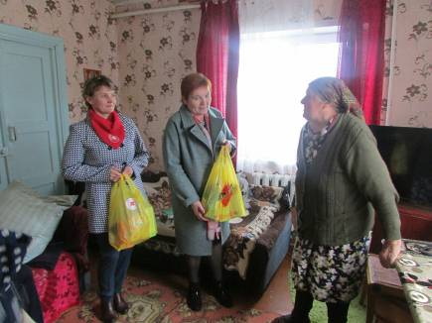
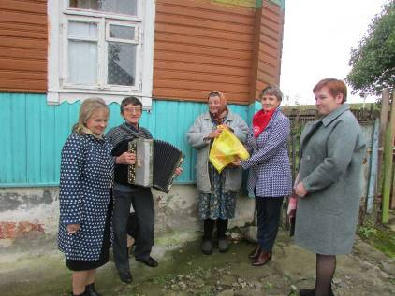

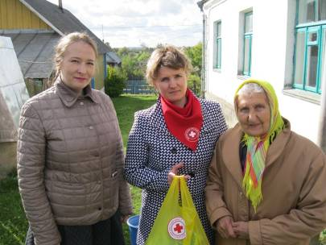

Председатель Кореличской РОБОКК, фельдшер-валеолог
Светлана Санцевич

